计算机网络知识

1. 网络概述

1.网络将计算机连接起来,互联网将不同的网络连接起来。

2.ISP

3.互联网的组成

1）边缘部分:所有连接在互联网上的主机

2) 核心部分:由大量的网络和连接这些网络的路由器组成

4.主机间的通信方式

1)客户机/服务器(C/S)

2)对等(p2p)

5.数据交换方式

1)电路交换

2)报文交换:存储转发(邮局传递信件的过程)

3)分组交换:也使用了存储转发,但是转发的不是整个报文而是分组，先对报文进行切分，在每个切分的数据之前加上首部由此来构成分组。

6.计算机网络体系结构

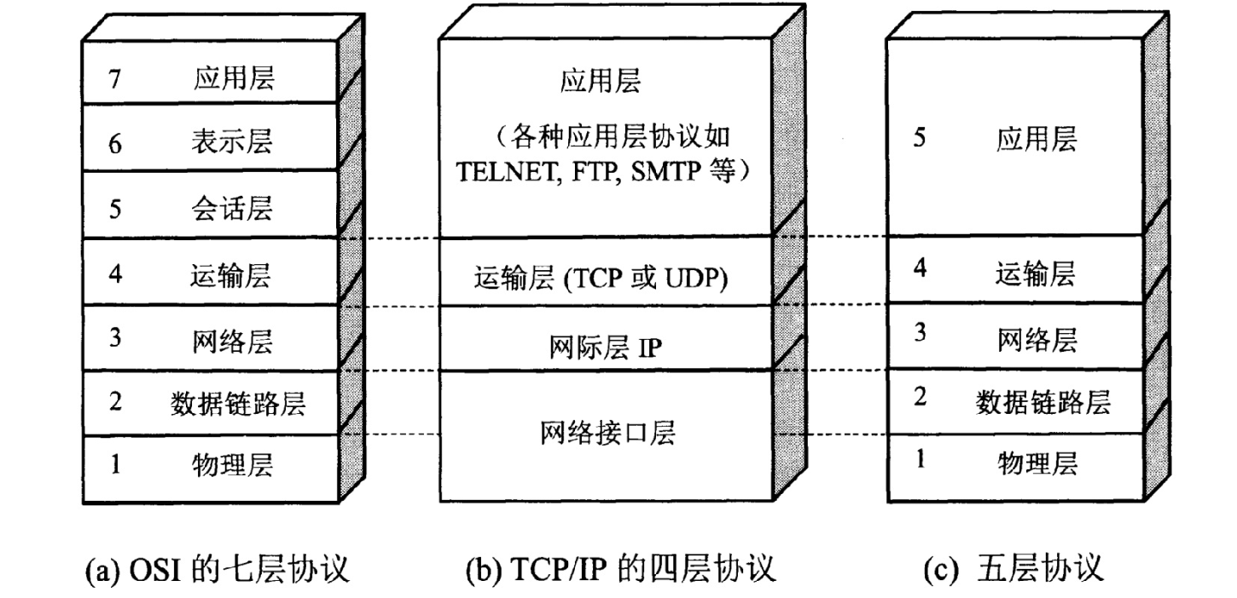

这个模型应该是要烂熟于胸的，同时应该知道为什么会有个7层，5层的划分。

各个层次的主要功能:

1. 应用层:为特定的应用程序提供数据传输服务,如HTTP,DNS。数据单位为报文。
2. 运输层:提供进程间通用数据传输服务。主要是两种协议:TCP,面向连接,可靠的。数据单位是报文段；UDP:无连接的，最大努力交付的,数据单位是用户数据报。
3. 网络层:为主机之间提供数据传输服务。
4. 数据链路层:主机之间可以有多条链路，链路层为同一链路的结点提供服务。
5. 物理层:在传输媒体上传输数据比特流，通过光信号或者电信号。

7.数据在各层的传递过程

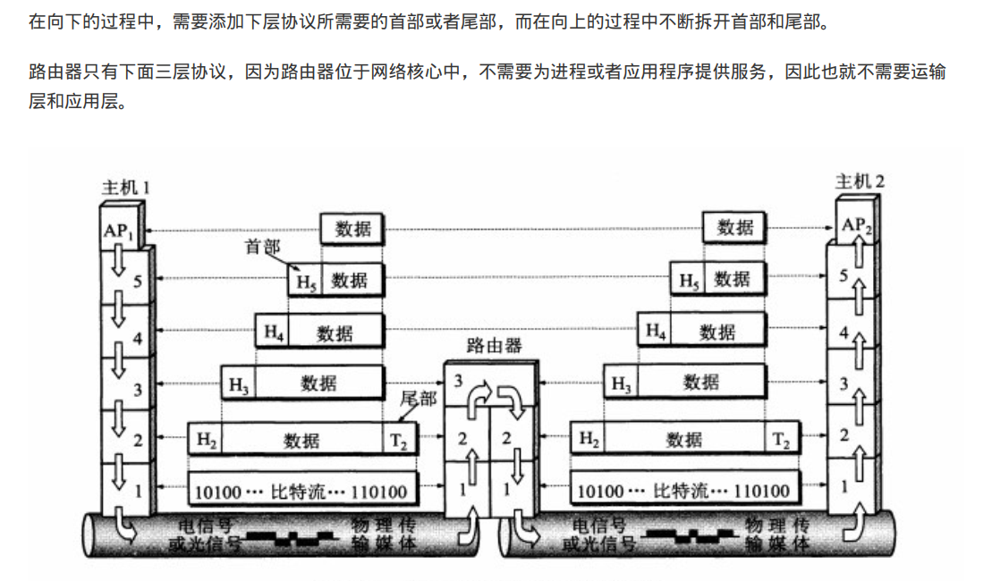

8.TCP/IP体系结构

它只有4层,相当于5层协议中的物理层和数据链路层合并为网络接口层。

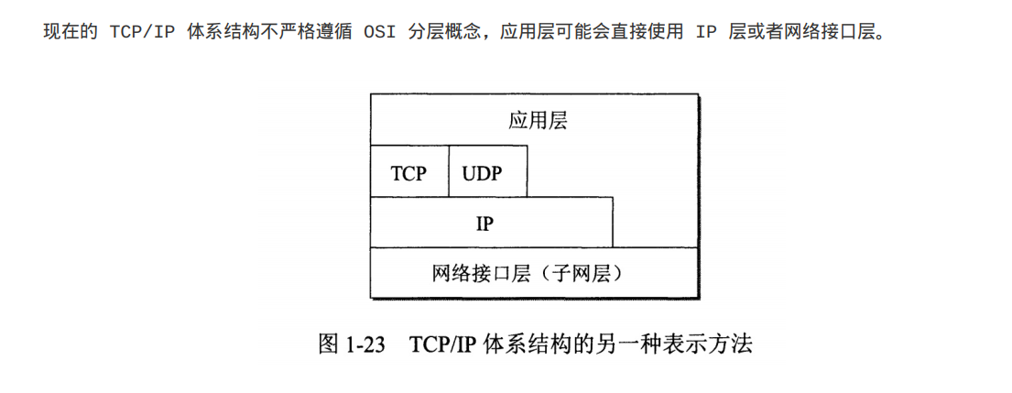

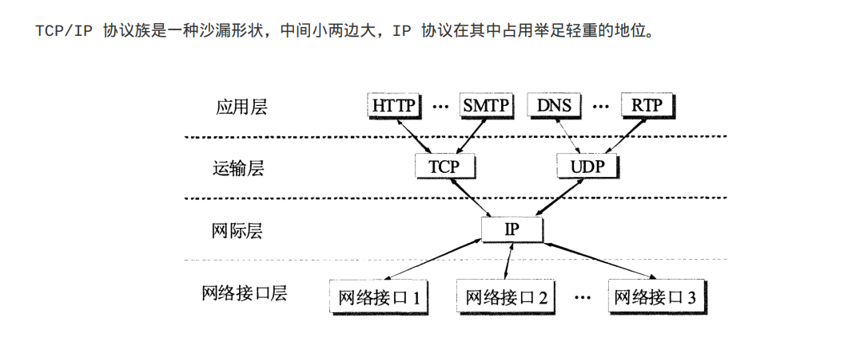

1. 各层详细知识
2. 物理层
3. 通信方式

单向通信:单工通信

双向交替通信:半双工通信

双向同时通信:全双工通信

2) 信道复用技术(了解)

频分复用,时分复用

统计时分复用

波分复用

码分复用

1. 数据链路层
2. 信道分类

点对点的通道:一对一通信方式

广播信道:一对多通信方式

1. 三个基本问题

封装成帧:将网络层传递下来的分组添加首部和尾部,用于标记帧的开始和结束。

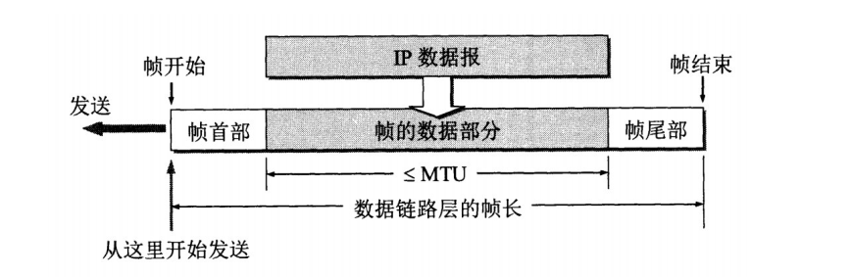

透明传输:帧使用首部和尾部进行定界,如果帧的数据部分含有和首部尾部一致的内容时就会导致偏差，所以需要转义字符。

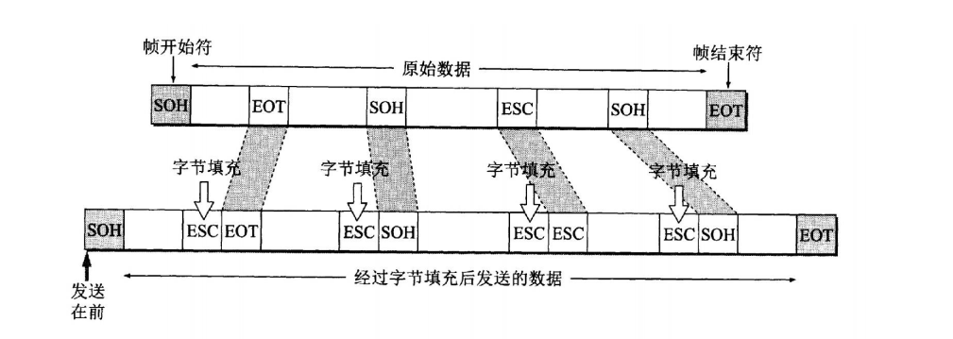

差错校验:目前使用CRC来检查比特差错。

1. 局域网和网络拓扑结构

局域网是一种典型的广播信道,特点是为一个单位所拥有。地理范围和站点数目是有限个。

星型结构，环形结构，总线型

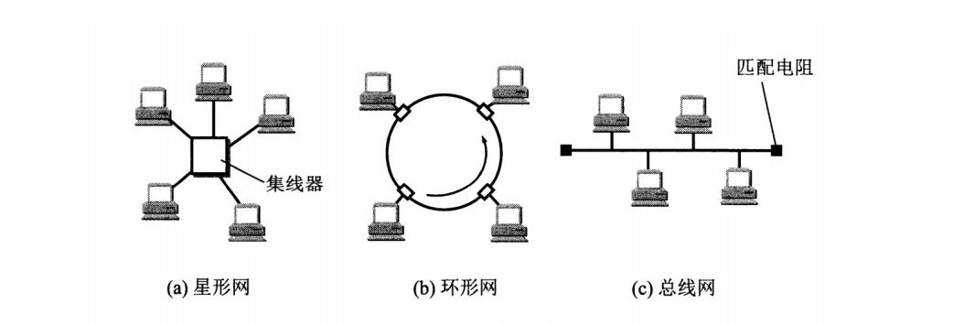

1. PPP协议

点对点的信道中,主要使用PPP协议,是将用户主机连接到ISP的协议。

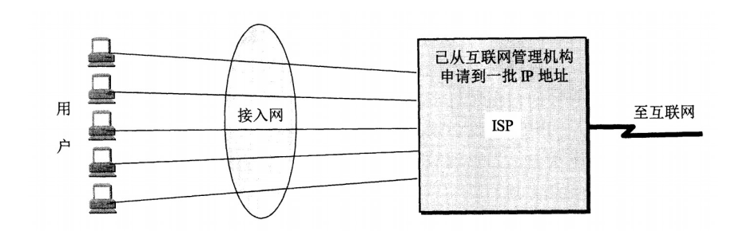

PPP协议帧的格式

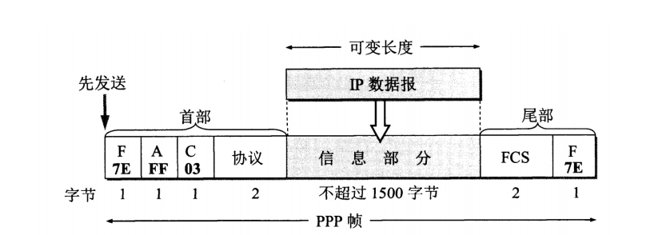

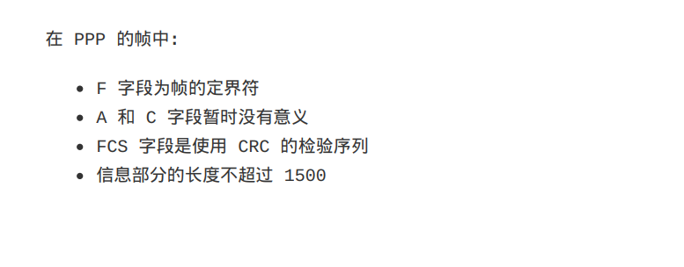

1. CSMA/CD协议

在广播信道上，同一时间只允许一台计算机发送数据。

CSMA/CD表示:载波监听，多点接入/碰撞检测

1. 局域网扩展方案

在物理层进行扩展

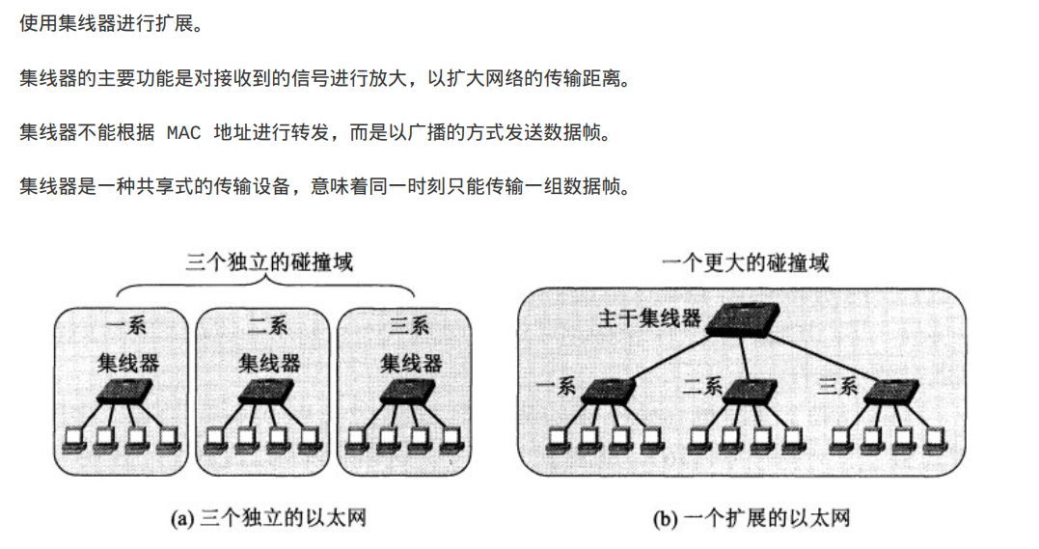

在链路层进行扩展

交换机:存储MAC地址到接口的映射

1. MAC层

这里MAC层构造了8字节的地址插在以太网MAC帧前。

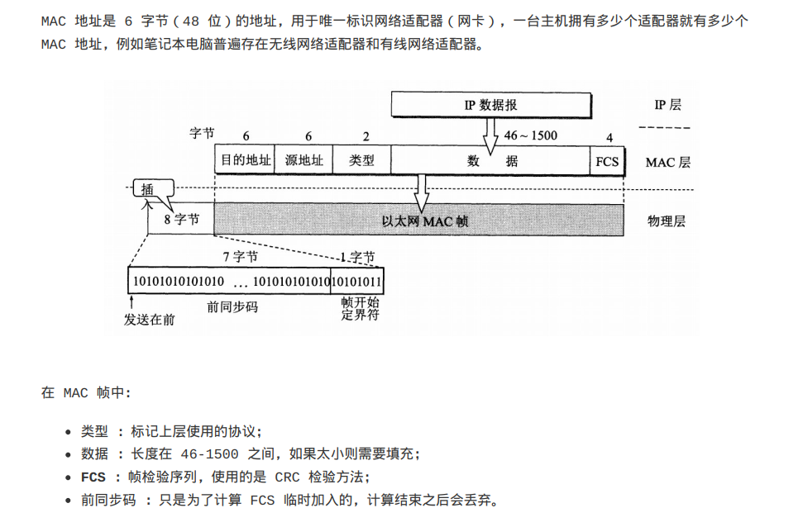

1. 网络层
2. 网际控制协议IP

网络层是整个互联网的核心。网络层向上只提供灵活简单，无连接的，尽最大努力交互的数据报服务。

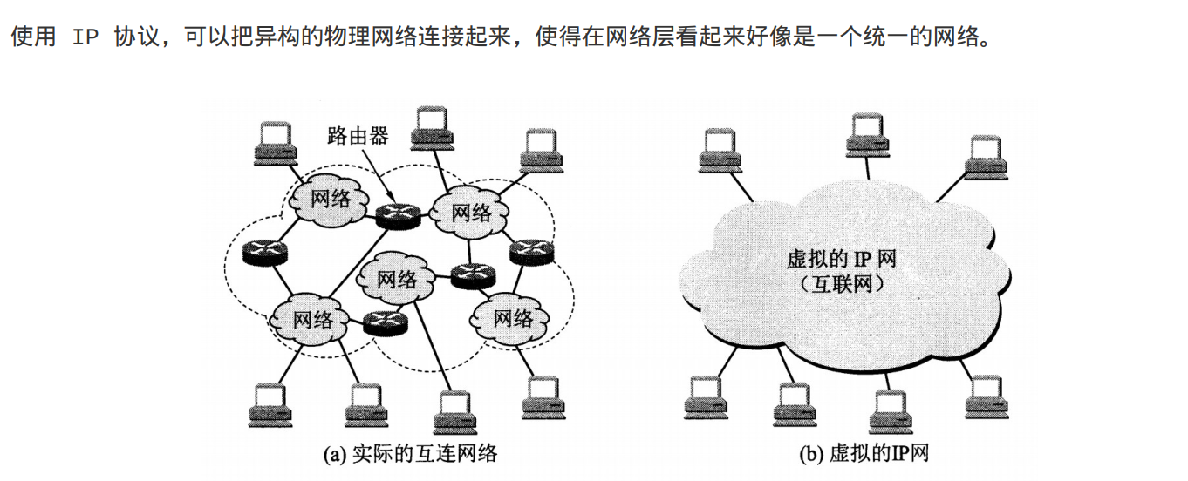

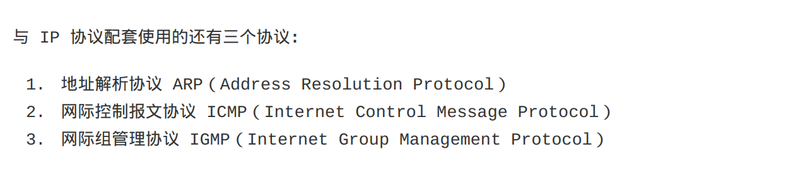

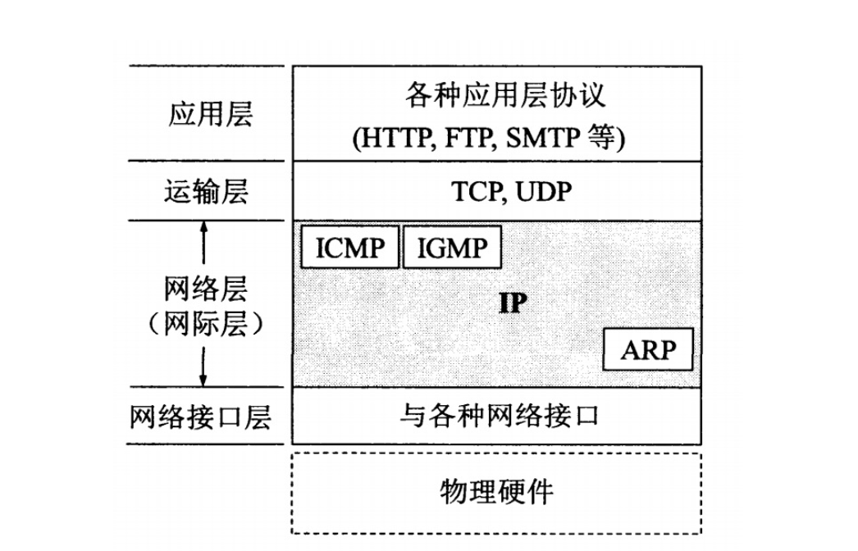

1. IP数据报格式(重点)

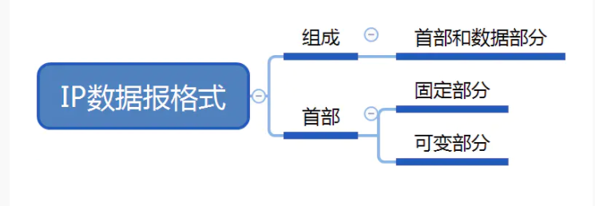

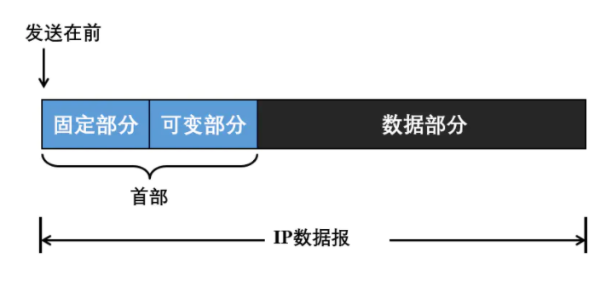

详细描述

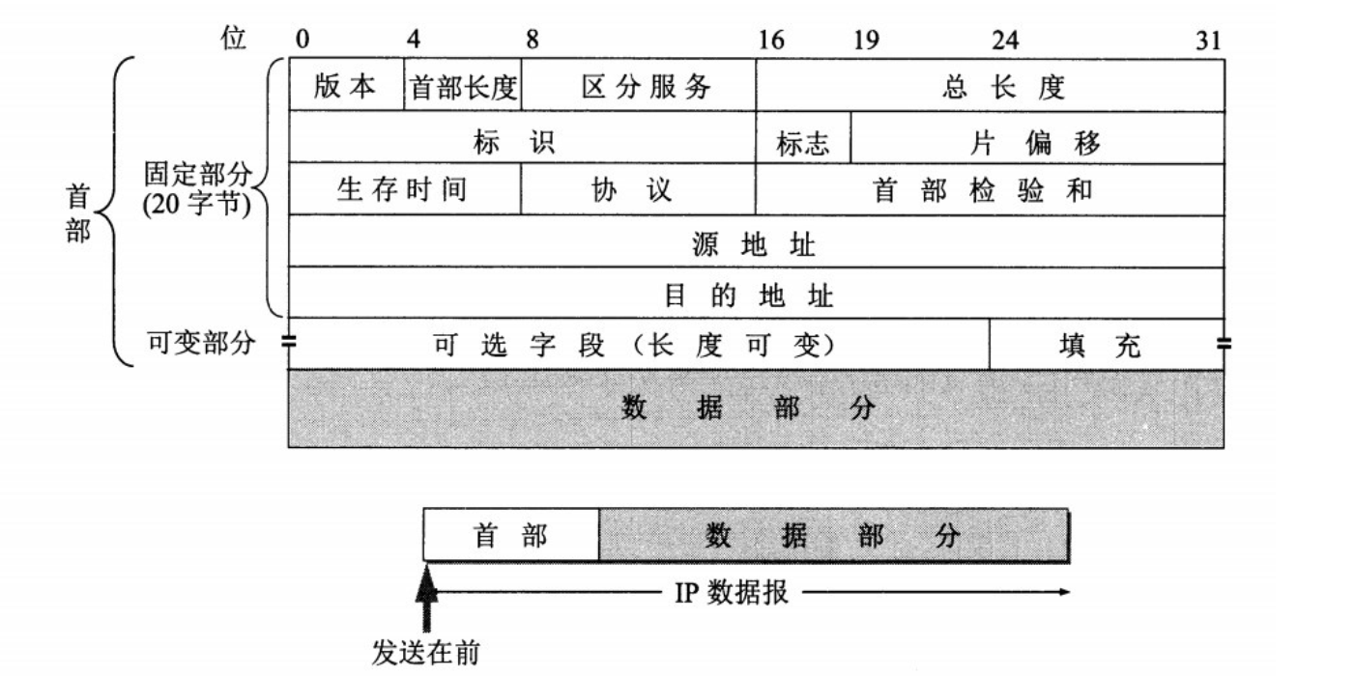

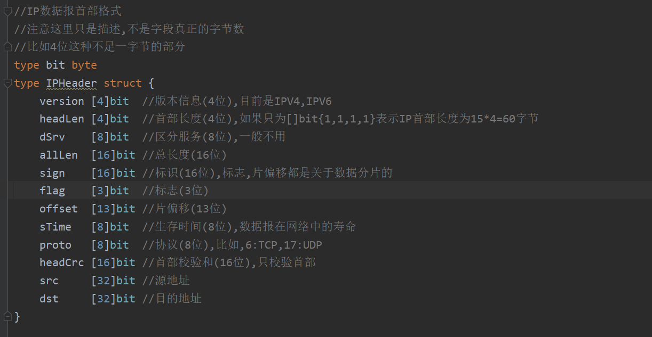

IP数据报分片

分片原因

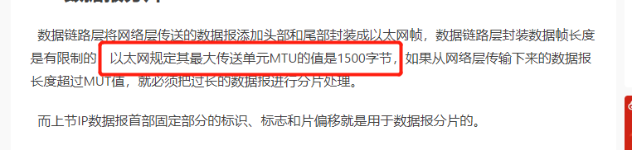

分片过程

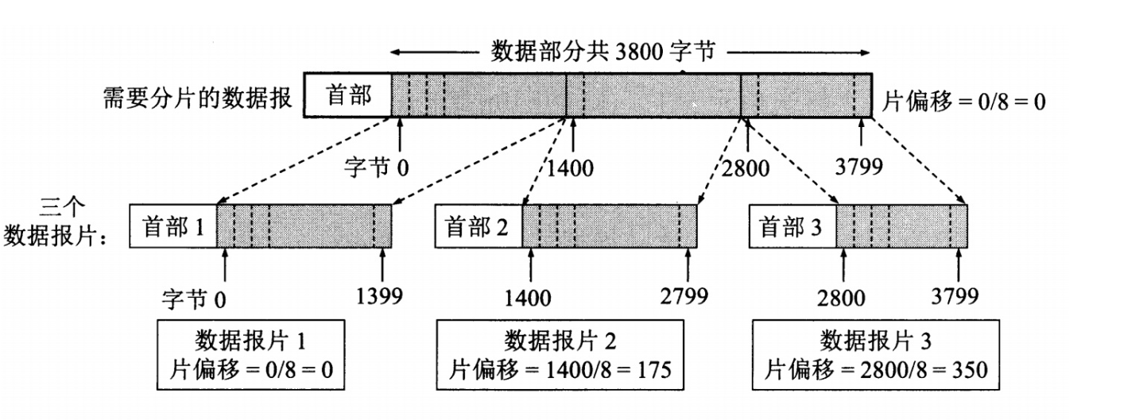

用到的字段

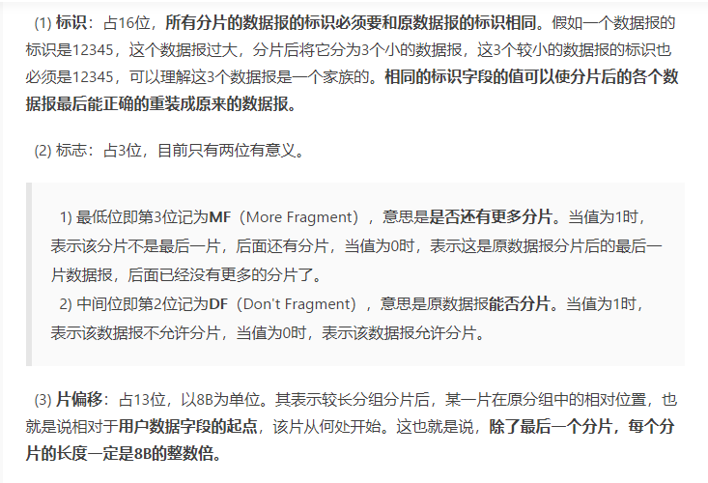

3）IP地址编址方式

IP地址的编址方式经历了3个历史阶段

分类 ， 子网划分， 无分类

分类:

IP地址:网络号,主机号

总共32位,每8位一起看。

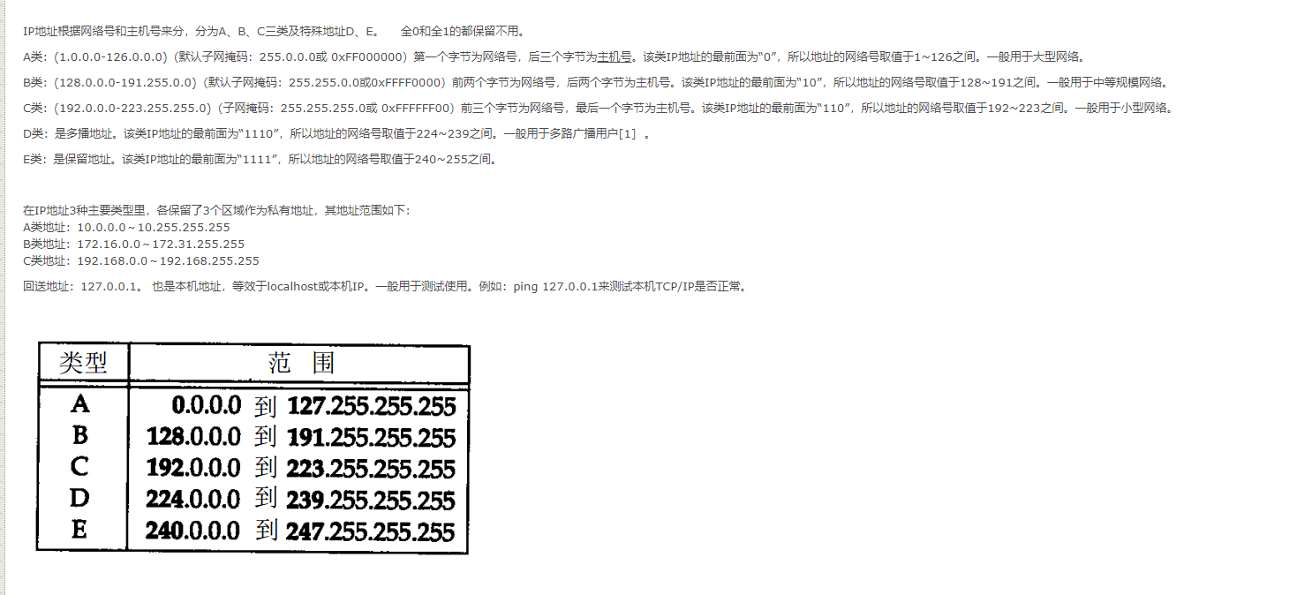

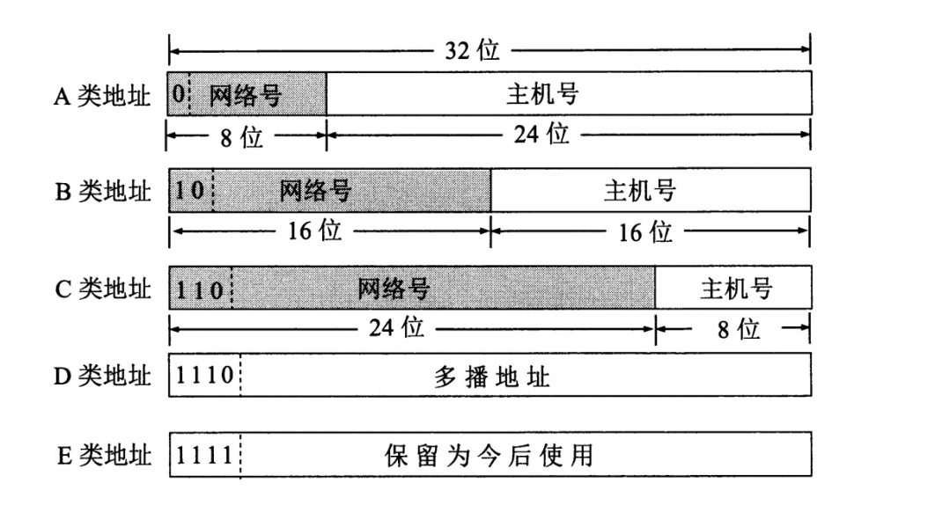

子网划分，要知道这个是什么意思

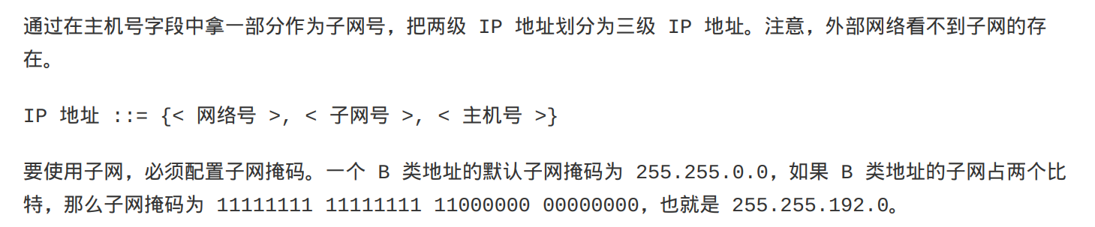

无分类

